# KIẾN TRÚC HỆ THỐNG

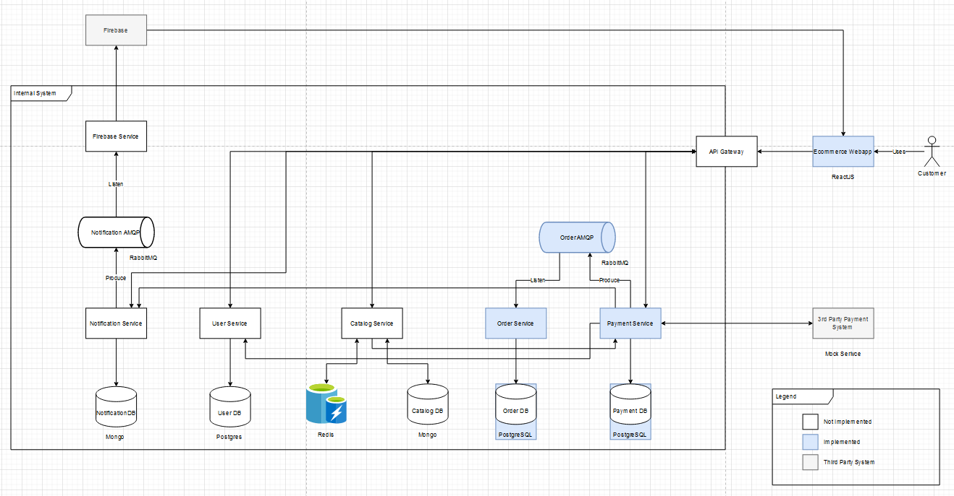

E-Commerce là một nền tảng mua sắm trực tuyến thích hợp cho mọi đối tượng khách hàng.

Hệ thống sử dụng kiến trúc Microservices:

* Dễ dàng mở rộng và phát triển hơn trong tương lai.
* Các microservices có thể có định dạng dữ liệu riêng và tự quản lý riêng
* Các microservices liên lạc với nhau thông qua giao thức REST hoặc hệ thống trung gian định hướng tin nhắn (Message-oriented middleware)

Actor của hệ thống:

* Khách hàng: Là những khách hàng của hệ thống, có nhu cầu tìm kiếm và mua sản phẩm trên trang web E-Commerce

Các thành phần của hệ thống:

* API Gateway: Cung cấp 1 thành phần trung tâm cho hệ thống, chịu trách nhiệm là cổng giao tiếp duy nhất giữa các dịch vụ Back-end và Front-end
* Catalog Service: Một RESTful API microservice, sử dụng Spring MVC framework. Xử lý các nghiệp vụ liên quan đến các chức năng về sản phẩm và các mặt hàng
* Order Service: Một RESTful API microservice, sử dụng Spring MVC framework. Xử lý các nghiệp vụ liên quan đến các chức năng về quản lý đơn đặt hàng
* Payment Service: Một RESTful API microservice, sử dụng Spring MVC framework. Xử lý các nghiệp vụ liên quan đến các chức năng về thanh toán và lịch sử giao dịch
* Notification Service: Một RESTful API microservice, sử dụng Spring MVC framework. Xử lý các nghiệp vụ liên quan đến các chức năng về quản lý thông báo (Push notification)
* Firebase Service: Một RESTful API microservice, sử dụng Spring MVC framework. Xử lý các nghiệp vụ liên quan đến các chức năng về gửi thông báo đến người dùng thông qua Firebase
* PostgreSQL: PostgreSQL được sử dụng cho các nghiệp vụ liên quan đến lưu trữ thông tin người dùng, thông tin thanh toán/giao dịch. Để đáp ứng được tính nhất quán của dữ liệu, bảo mật thông tin người dùng, CSDL có cấu trúc như Postgres là lựa chọn an toàn hơn.
* MongoDB: MongoDB được sử dụng cho các nghiệp vụ liên quan đến lưu trữ và truy xuất thông tin sản phẩm, thông báo người dùng. Để đáp ứng được tính linh hoạt của dữ liệu để dễ dàng thay đổi trong tương lai, yêu cầu tốc độ truy vấn cao, CSDL không cấu trúc như MongoDB là lựa chọn tối ưu hơn.
* Redis: Redis được sử dụng cho nghiệp vụ liên quan đến truy xuất nhanh thông tin sản phẩm. Vì hệ thống được sử dụng rộng rãi cho các khách hàng (Người dùng cuối), một số yêu cầu truy xuất dữ liệu lặp đi lặp lại sẽ xảy ra thường xuyên. Công cụ giúp lưu lại thông tin truy xuất trong bộ nhớ tạm như Redis sẽ giúp cho hệ thống được hoạt động mượt mà và tối ưu hơn.
* RabbitMQ: RabbitMQ được sử dụng cho các xử lý nghiệp vụ tốn nhiều thời gian để thực thi: Gửi thông báo đến người dùng, xử lý thông tin về thanh toán giao dịch

Thiết kế cơ sở dữ liệu:

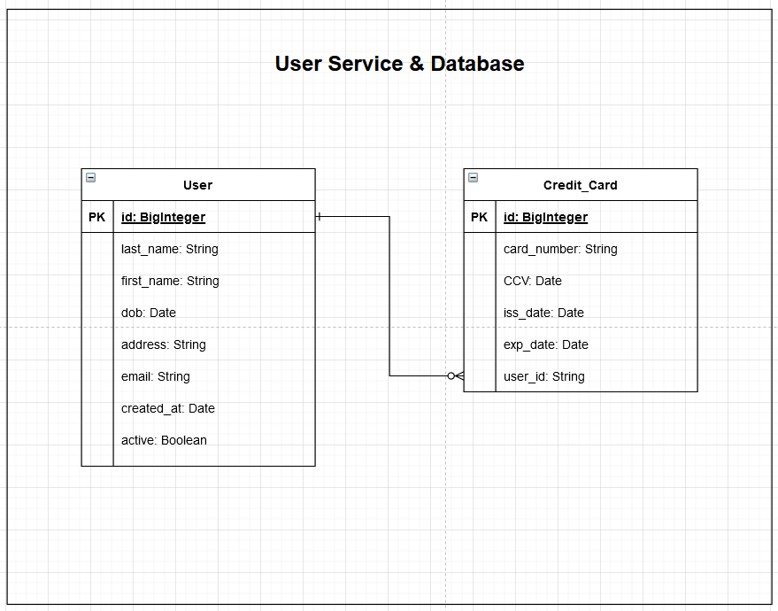

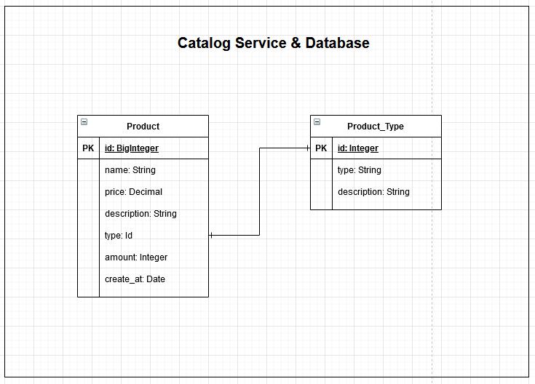

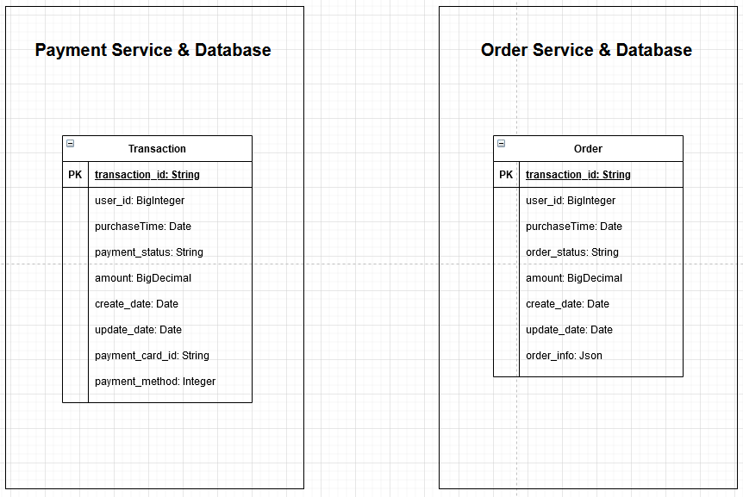

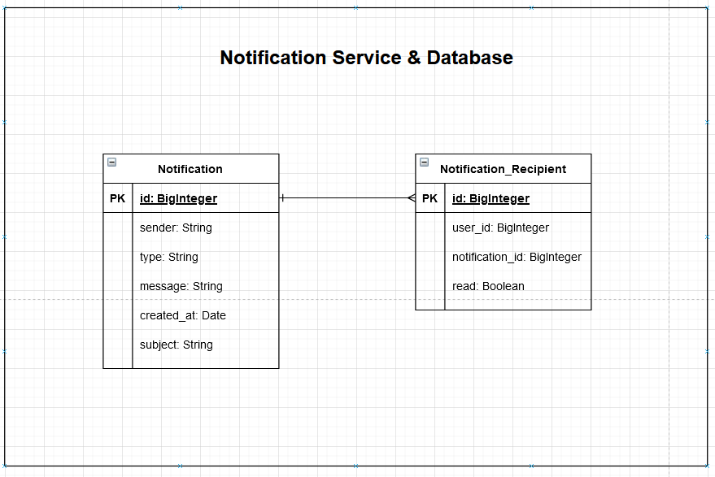

# PHÂN TÍCH NGHIỆP VỤ HỆ THỐNG

1. Chức năng 1: Hiển thị trang sản phẩm

Đặc tả:

* Người dùng: Khách hàng (Người dùng cuối)
* Khách hàng có nhu cầu tham khảo và chọn mua sản phẩm trên trang web Ecommerce

Tiêu chí chấp nhận:

* Khi khách hàng truy cập vào trang chính của danh sách sản phẩm, họ có thể xem được những thông tin về sản phẩm:
  + Tên sản phẩm
  + Giá tiền
  + Mô tả
  + Hình ảnh
* Khi khách hàng chọn “Thêm sản phẩm vào giỏ hàng”, sản phẩm được lưu vào giỏ hàng và có thể thanh toán sau đó.
* Khách hàng có thể lọc các tên sản phẩm theo mã mẫu, giá sản phẩm

Hệ QTCSDL sử dụng:

* MongoDB
  + Tốc độ thực hiện truy vấn cao, thích hợp cho những hệ thống E-commerce
  + Tận dụng cấu trúc linh hoạt của NoSQL để dễ dàng quản lý và phát triển kết cấu thông tin sản phẩm
  + Dễ dàng thực hiện phân tích dữ liệu để tăng cường hiệu suất mua sắm của người dùng
* Redis:
  + Dùng để lưu lại trong bộ nhớ đệm những thông tin sản phẩm được truy vấn giống nhau và liên tục trong một khoảng thời gian ngắn
  + Cải thiện tốc độ sử dụng sản phẩm cho người dùng
  + Giảm thiểu số lượng truy vấn vào cơ sở dữ liệu

1. Chức năng 2: Thanh toán sản phẩm

Đặc tả:

* Người dùng: Khách hàng (Người dùng cuối)
* Khách hàng có nhu cầu thanh toán những sản phẩm đã chọn trên trang web Ecommerce
* Lịch sử giao dịch được lưu lại, sử dụng cho mục đích thống kê

Tiêu chí chấp nhận:

* Khi khách hàng truy cấp vào trang giỏ hàng, họ có thể xem được thông tin những sản phẩm đã chọn và sử dụng chức năng thanh toán
* Khách hàng được yêu cầu chọn loại thẻ ngân hàng để thanh toán
* Sau khi chọn thanh toán, người dùng sẽ được chuyển sang trang web của bên thứ ba (Third party service). Một đơn hàng sẽ được tạo ra với trạng thái là “Chờ thanh toán”
* Sau khi thanh toán từ trang web của bên thứ ba, đơn hàng sẽ được chuyển sang trạng thái “Đã thanh toán”

Hệ QTCSDL sử dụng:

* PostgreSQL:
  + Để đảm bảo tính nhất quán của dữ liệu, đặc biệt là trong những hệ thống liên quan đến thanh toán và giao dịch, chúng ta nên sử dụng hệ QTCSDL quan hệ. PostSQL được lựa chọn sử dụng
  + Tránh việc trùng lắp thông tin
  + Bảo mật được thông tin giao dịch của khách hàng một cách triệt để hơn

1. Chức năng 3: Gửi thông báo cho người dùng

Đặc tả:

* Người dùng: Khách hàng (Người dùng cuối)
* Khách hàng có thể nhận được thông báo (Push notification) mỗi khi tình trạng của đơn hàng được thay đổi

Tiêu chí chấp nhận:

* Khi trạng thái của đơn hàng được thay đổi, người dùng sẽ nhận được thông báo từ ứng dụng Ecommerce
* Khi tương lai mở rộng sang các nền tảng khác (Ứng dụng smartphone, ứng dụng smartwatch,…), triển khai của hệ thống hiện tại có thể thích ứng để dễ dàng mở rộng

Hệ QTCSDL sử dụng:

* MongoDB:
  + Tốc độ thực hiện truy vấn cao, thích hợp cho việc lưu trữ thông tin tin nhắn và thông báo
  + Tận dụng cấu trúc linh hoạt của NoSQL để dễ dàng quản lý và phát triển kết cấu thông tin

1. Chức năng 4: Quản lý thông tin cá nhân của khách hàng

Đặc tả:

* Người dùng: Khách hàng (Người dùng cuối)
* Khách hàng có nhu cầu xem và cập nhật thông tin của họ
* Khách hàng có nhu cầu quản lý thông tin thẻ ngân hàng dùng để thanh toán

Tiêu chí chấp nhận:

* Khách hàng có thể truy cập vào trang cá nhân để xem và cập nhật thông tin của họ, bao gồm:
  + Họ tên
  + Ngày sinh
  + Email
  + Địa chỉ
  + Ngày tham gia
* Khách hàng có thể truy cập vào trang cá nhân để quản lý thông tin thẻ ngân hàng của họ

Hệ QTCSDL sử dụng:

* PostgreSQL:
  + Để đảm bảo tính nhất quán của dữ liệu cho thông tin người dùng
  + Tránh việc trùng lắp thông tin
  + Bảo mật được thông tin thẻ ngân hàng của khách hàng một cách triệt để hơn